ЛЕКЦІЯ №3
Фізико-хімічні умови протікання електросталеплавильних процесів

Виплавка сталі в будь-якому плавильному агрегаті – складний фізико –
хімічний процес за участю твердої, рідкої та газоподібної фаз при температурі 1500-1650 ⁰С. Зазвичай в початковий період плавки - це окислювальні реакції (окислення вуглецю і фосфору), в кінцевий період - це реакції відновного характеру. У всіх цих реакціях бере участь кисень.
Одним з основних факторів, що визначає умови протікання реакцій взаємодії різних елементів і з'єднань, є спорідненість цих елементів до кисню. Для температур сталеваріння цей ряд виглядає таким чином:
Ca, Mg, Be, Zr, Al, Ti, B, Si, V, Mn, Nb, Cr, W, Fe, Мо, Sn, Co, Ni, Cu
Елементи, розташовані у ряду зліва від заліза, мають спорідненість до кисню більшу ніж залізо, справа – меншу.
Знання цих положень має велике практичне значення:
- можна визначити порядок протікання хімічних реакцій взаємодії складових металевого розплаву протягом всієї плавки;
- використання тих або інших елементів як розкислювачів;
- визначити порядок введення легуючих елементів.
З курсу “ Теорія металургійних процесів ” бачимо, що міцність оксиду залежить від температури: чим більше температура, тим менше міцність оксиду та, іншими словами, чим більше температура, тим менше спорідненість елементу до кисню.
Положення вуглецю у ряді активності залежить від температури процесу, і чим вище ця температура, тим спорідненість вуглецю до кисню більша.

6.1. Фізико-хімічні процеси окислювального періоду електроплавлення

Теорія металургійних процесів передбачає опис термодинаміки і кінетики процесів. Термодинаміка показує рівноважний стан системи, а кінетика - шлях, прагнення до цієї рівноваги. На практиці, щоб досягти рівноваги необхідно пройти безліч рівноважних стадій, основна частина яких є дифузійною, повільною. Завдання металурга - знайти шляхи прискорення дифузійних процесів і досягти мінімального вмісту домішок: фосфору, сірки, кисню, азоту та водню при точному попаданні за хімічним складом легуючих елементів. За умовами протікання металургійних процесів все електроплавлення можна розділити на окремі стадії, які у свою чергу також ділитимуться на різні етапи, і, по суті, протікатимуть паралельно.
Окислення вуглецю
Окислення вуглецю – одна з найважливіших реакцій окислювального періоду електроплавлення сталі. Вміст вуглецю шихтують із надлишком на 0,2-0,5%. Окислення надлишкового вуглецю сприяє інтенсивному кипінню ванни та очищенню рідкого металу від розчинених газів: водню та азоту, неметалічних включень, вирівнюванню температури металевої ванни.
Окислення вуглецю – складний процес, навіть в спрощеному вигляді складається з трьох стадій:
- доставка кисню в металеву ванну;
- власне реакція окислення;
- видалення продуктів.
Кисень переходить в метал тому, що його концентрація в ньому нижча рівноважної. Існують емпіричні та напівемпіричні рівняння, діаграми, що визначають перехід кисню з шлаку в метал залежно від складу шлаку (основність, % (FеO) і його активність), температури, концентрації вуглецю в металі і так далі. За С.Т. Ростовцевим розчинність кисню в залізі при 1600 ⁰С близько 0,23% і визначається тільки температурою.
При будь-якому способі введення кисню в розплав металу зростання його концентрації сповільнюється, тобто процес зрештою зводиться до міжфазної взаємодії “шлак – метал ” (“Ш – Ме”).
Відповідно до правила хімічної спорідненості розчинений кисень реагує з вуглецем:
[O]+[C]=[CO]={CO}. (3.1)
Обидві стадії оборотні, тому процес йде праворуч при достатньо високих значеннях [C] і особливо [O], переокислення необхідно для глибокого зневуглецювання.
Чисельна характеристика рівноваги (6.1) встановлена емпірично:
$m=\frac{\left[C\right]⋅\left[O\right]}{P_{\text{CO}}}=0,\text{0025}$, (3.2)
тобто виражається при (Р_{СО} =const) гіперболічною залежністю, що добре підтверджується дослідницькими даними, які свідчать, що при вмісті вуглецю до 1%, вміст кисню тим нижче, чим більший відсоток вуглецю міститься в металі. Фактичний вміст кисню в металі декілька вище рівноважного, що пов’язане з:
- кінетичною сповільненістю процесу;
- значними витратами енергії на стадії процесу – зародження і видалення бульбашки СО:
Р_{СО}=Р_{атм}+Р_{Ме}+Р_{Ш}+Р_{капил} (3.3)
Р_{СО}=Р_{атм}+γ_{Fe} .h_{Fe}+γ_{ш}.h_{ш}+2σ/r (3.4)
де γ - щільність, г/см³;
h – висота стовпа, см;
σ – поверхневий натяг металу, дин/см;
r – радіус бульбашки, см.
Із (6.3) і (6.4) бачимо, що виділення газу в самостійну фазу вимагає подолання великого тиску, по-друге, що в гомогенному середовищі зародження бульбашки практично неможливе, оскільки, наприклад, для r =1 мкм (10⁻⁶ см) член 2σ/r стає набагато більше суми всіх останніх, а при r$→$0, Р_{капіл.}$→$$∞$. Тому зародження нової фази відбувається по фазових межах “Ш – Ме” і “Ме – футерівка ”.
Проте при діаметрі бульбашки менше 1 мм надмірний тиск, який визначається останнім членом рівняння, стає настільки малим (0,03 ат.), що їм можна нехтувати. З цих міркувань чисельне значення [C]·[O]=0,0025 логічно знизити, вдаючись до продування сталевої ванни інертним газом. Цей прийом використовують, зокрема, при зневуглецюванні високохромистих сплавів і при виплавці нержавіючих і жароміцних сталей переплавом відходів. Процес протікає інтенсивніше при підвищенні температури.
Розглядаючи процес зневуглецювання, необхідно враховувати концентрації кисню і вуглецю в металевій ванні. При тиску СО, який дорівнює 1 ат., якщо вважати коефіцієнти активності вуглецю і кисню рівними 1, вираз для константи рівноваги матиме вигляд:
$К=\frac{1}{[\%C]⋅[\%O]}$ або $[\%C]⋅[\%O]=1/K$, (3.5)
тобто помноження концентрацій вуглецю і кисню є постійною величиною m. За даними Г. Вачера і Є. Гамільтона m для 1600 ⁰С дорівнює 0,0025. На рис. 3.1 приведені рівноважні та практичні величини. Вони показують, що дійсний вміст кисню в металі при електроплавленні або мартенівській плавці завжди вище за рівноважну концентрацію.
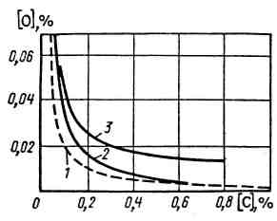
  - рівновага при 1600 ⁰С;
  - плавка в електропечі;
  - плавка в мартенівській печі
Рис. 3.1. Розкислювання металу вуглецем

Перевищення фактичної концентрації кисню над рівноважним значенням
для тиску СО, який дорівнює 1 ат., пояснюється дифузією кисню з шлаку через метал до місця зародження бульбашок на подині печі. Ще вище розташована крива концентрацій кисню, відповідна даному складу шлаку, у контакті з яким знаходиться метал. Залежність рівноважної концентрації кисню в металі від концентрації вуглецю відповідно т=0,0025 виражена кривою 1 на рис. 3.2.
Залежність концентрації кисню в металі від концентрації вуглецю по ходу окислювального періоду плавки сталі в дугових печах вивчалася багатьма дослідниками. Результати, отримані Д. Я. Поволоцьким для печей різної місткості, приведені на рис. 3.2. Проведена по експериментальним точками крива 2 описується рівнянням:
$[O]=−\left(\frac{0,\text{00216}}{[C]}\right)+0,\text{00884}$. (3.6)
Як бачимо з рис. 3.2, в окислювальний період плавки залежність вмісту кисню в металі від концентрації вуглецю має такий же характер, як і в умовах рівноваги.

Рис. 3.2. Залежності рівноважних (1) і фактичних (2) концентрацій кисню в сталі від концентрації вуглецю в окислювальний період плавки у дугових електропечах місткістю 100 т (а) і 40 т (б)
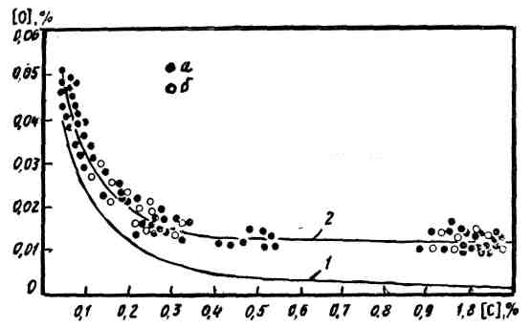

Але по ходу окислювального періоду вміст кисню в металі вище рівноважного з вуглецем. Як наголошувалося вище, це пов’язано з необхідністю витрати енергії на утворення газової фази (СО), що вимагає деякого пересичення розчину реагуючими компонентами в порівнянні з рівноважними концентраціями.
Окислення вуглецю є не тільки основним джерелом тепла, але і його згорання супроводжується кипінням ванни, виділяється велика кількість бульбашок СО, які перемішують не тільки метал, але і шлак (спінювання шлаку). В результаті вирівнюється та підвищується температура розплаву, відбувається дегазація металу, вирівнюється хімічний склад металу, очищається метал від неметалічних включень. При розгляді процесу окислення можна виділити наступні етапи:
- перенесення FеO у шлаку до межі розділу фаз;
- перехід О₂ з шлаку в метал (О)→[О];
- розповсюдження [О] в об’ємі металу;
- взаємодія [О]+[С];
- видалення СО з металевої фази в атмосферу {СО}↑.
Закис заліза в шлаку формується за рахунок відновлення рідким залізом з оксиду Fe₂O₃:
Fe+Fe₂O₃→ FeO. (3.7)
На межі розділу фаз FеO розкладається на рідке залізо і розчинений у металі кисень. Дана реакція залежить від окислювальної здатності шлаку. Максимальне розчинення кисню складає 0,025%. Процес переходу кисню з шлаку в метал є дифузійним і заснований на законі розподілу. Концентрація кисню підвищуватиметься, якщо збільшити температуру і перемішувати реагуючі фази (збільшити робочу поверхню). Залежно від вмісту вуглецю в металі термодинамічна активність переходу кисню в метал і відповідна реакція окислення вуглецю міняється. У початковий момент йде бурхливе окислення до концентрації вуглецю 0,1% в металі, потім до концентрації 0,05% вуглецю процес сповільнюється.
Процес окислення в електропечі триває приблизно 50 хв. За цей час вигорятиме 80% вуглецю. Процес супроводжується виділенням бульбашок СО у той момент, коли тиск усередині бульбашки вищий, ніж сума тиску стовпа металу, шлаку, атмосфери і капілярів. Для утворення бульбашки необхідні умови. У рідкому металі вона практично не може утворитися, вона утворюється на твердій поверхні – це гетерогенний процес.
Сприятливі умови окислення вуглецю:
1. Достатньо висока концентрація вуглецю і кисню в металевій ванні.
2. Достатньо висока температура металу, що сприяє збільшенню спорідненості вуглецю до кисню, зростанню швидкості переходу (FeO) → [FeO], зниженню в’язкості металу і шлаку, створенню сприятливих умов утворення та видалення продуктів реакції {СО}.
Окислення фосфору
Під час проведення окислювального періоду плавки в електричних печах вирішується також питання дефосфорації металевої ванни. Для переважної більшості сталей фосфор є шкідливою домішкою, оскільки погіршуються механічні характеристики: знижується ударна в'язкість, підвищується крихкість сталі, погіршується її зварюваність. Підвищена концентрація фосфору придає металу холодноламкість, тобто схильність давати тріщини в умовах звичайних температур.
В процесі кристалізації фосфор, має лікваційні характеристики, осаджується на межах зерен металу, утворюючи з металом легкоплавку, неміцну евтектику. У процесі термообробки, обробки тиском ця евтектика кришиться – метал розтріскується. Фосфор в рідкому металі має найбільш низький коефіцієнт дифузії, тобто нерівномірно розповсюджується по масі злитка або заготівки. В якісних сталях вміст фосфору обмежено 0,015-0,035%, а в шихті вміст фосфору становить 0,04-0,05%.
Фосфор, будучи поверхнево-активним елементом, реагує на поверхні розділу шлак-метал з окислом заліза у присутності СаО за реакцією:
2[P] + 5(FeO) + 4(CaO) ↔ (CaO₄) ∙ P₂O₅ + 5Fe_{ж} (3.8)
з утворенням тетракальцієвого фосфату, який є стійким з'єднанням для даної системи.
Реакція окислення оборотна. Константа окислення виглядає таким чином:
$K_{P}=\frac{a_{(\text{CaO})}^{4}⋅P_{2}O_{5}}{a_{[P]}^{2}⋅a_{(\text{FeO})}^{5}⋅a_{(\text{CaO})}^{4}}$. (3.9)
З рівняння (3.9) бачимо, що спрямованість та глибина реакції в основному залежить від концентрації FеO і CаO в шлаку і ця залежність – степенева.
Фосфор може бути переведений за рахунок CаO, але тільки при високих температурах, зниження ж температури приводить до зворотної реакції: фосфор відновиться. У присутності окисленого заліза окислення протікає більш глибоко. Причому для цього необхідно дотримуватися оптимальних умов: найбільший коефіцієнт розподілу матиме та система, в якій співвідношення (CаO)/(FеO)=4-5. На рис. 3.3 показана залежність коефіцієнта розподілу фосфору від відношення (CаO)/(FеO) у шлаку при різному значенні основності. Найбільший коефіцієнт розподілу фосфору відповідає відношенню, рівному трьом.
Рис. 3.3. Вплив відношення (CаO)/(FеO) на коефіцієнт розподілу фосфору
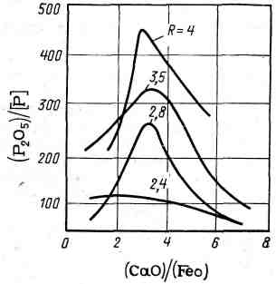

Наявність у шлаку оксидів кремнію (SiO₂) різко негативно впливає на дефосфорацію, оскільки SiO₂ витісняє P₂O₅ з (CaO₄)∙P₂O₅, тим самим сприяє відновленню фосфору з утворенням 2СаО∙SiO₂. З підвищенням температури видалення фосфору має труднощі.
Залежність Кр=f(T) виглядає таким чином:
${\text{LgK}}_{P}=\frac{\text{40067}}{T}−\text{15},\text{06}$. (3.10)
З рівняння (3.10) виходить, що для видалення фосфору потрібно підтримувати температуру незначною. По суті, тільки у перші 10-15 хв. плавки протікає реакція видалення фосфору. Оскільки дана реакція протікає тільки на межі розділу фаз, а площа обмежена розмірами печі, то необхідно інтенсивно перемішувати метал із шлаком. Це здійснюється за рахунок введення залізної руди або газоподібного кисню з подальшим кипінням ванни. Для того щоб повніше протікала реакція дефосфорації, необхідно, щоб концентрація (P₂O₅) в шлаку була невисокою, для чого підтримують високу основність шлаку (в межах 3,0-3,5).
Підводячи підсумок, відзначаємо, що для успішної дефосфорації металу необхідно виконати наступні умови:
- високий ступінь окисленості шлаку – вміст (FeO)_{ш} 10-20% і більш;
- висока основність шлаку В=СаО/ SiO₂ =3-3,5 (додаємо вапно);
- оптимальне співвідношення (CаO)/(FеO)=4,5-5,0;
- невисока температура;
- інтенсивне перемішування шлаку і металу;
- для запобігання відновленню фосфору необхідно шлак викачувати;
- наявність в шлаку найменша кількість SiO₂.
Окислення кремнію
Кремній є одним з найбільш активних елементів металевого розплаву. В процесі окислення кремнію кремнезем зв'язується у шлаку в різні силікати (2CaO·SiO₂). Активність SiO₂ в основному шлаку дуже мала при великій активності закису заліза, що приводить практично до повного окислення кремнію в період плавлення. Лише при концентрації закису заліза в шлаку менше 0,5% можливе часткове відновлення кремнію з SiO₂ до межі 0,08-0,12% кремнію при інтенсивній присадці порошку феросиліцію. Трохи інший характер окислення спостерігається в кислій печі. Кислий шлак містить до 50% SiO₂, тому він активний, навіть вступає в реакцію з футерівкою печі, і метал може насищатися відновним кремнієм.
Окислення кремнію в кислій печі також має певні труднощі через в’язкість шлаку. SiO₂ надає шлаку склоподібний стан, практично сповільнюється процес перемішування шлаку з металом, що приводить у результаті до відновлення кремнію до 0,3%. Відновлення SiO₂ відбувається за рахунок вуглецю металевої ванни в основному на подині за участю футерівки.
В окислювальний період кремній в металевій ванні повністю окислюється.
Окислення марганцю
Окислення і відновлення марганцю протікає тільки на межі розділу фаз. Окислення марганцю є характерною реакцією для металургії. В окислювальний період марганець може окислюватися тільки на 80%.
При плавці в печі з кислою футерівкою шлак зазвичай насичений кремнеземом. Окислення залежить від активності FеO і MnO в шлаку. Між металом і шлаком може протікати наступна реакція:
$\left[\text{Fe}\right]+(\text{MnO})=(\text{FeO})+\left[\text{Mn}\right]$. (3.11)
Протікання цієї реакції справа наліво виражає процес окислення марганцю, а зліва направо – процес відновлення марганцю. Константу рівноваги цієї реакції можна виразити наступним рівнянням:
$К_{\text{Mn}}=\frac{a_{\left(\text{FeO}\right)}⋅a_{\left[\text{Mn}\right]}}{a_{\left[\text{Fe}\right]}⋅a_{\left(\text{MnO}\right)}}$. (3.12)
Відношення активностей (MnО)/(FеO) для основного шлаку складає 1,2-1,3, при такому співвідношенні наступає рівновага, яка показує, що шлак, який містить 10% FеO і 15% MnО, в рівновазі матиме 0,62% марганцю в металі. У відновний період марганець легко відновлюється і крива окислення – відновлення марганцю зображена на рис. 3.4. Як бачимо з рис. 6.4, константа рівноваги зменшується з підвищенням температури. Тому, за відсутності присадки феромарганцю у ванну в процесі доведення плавки, по поведінці марганцю у ванні можна судити про температуру металу.
Відновлення Mn
Окислення Mn
Рис. 3.4. Залежність константи рівноваги К_{Mn} від температури

Окислення хрому
Хром в металевій ванні може бути присутнім у вигляді оксидів хрому: у твердих шлаках в основному у вигляді Cr₂О₃, в рідких кислих – CrО, в рідких основних – невелика кількість CrО, а останнє - Cr₂О₃.
Хром окислюється за рахунок FеO шлаку, причому для кислих шлаків розподіл хрому між шлаком і металом несе лінійний характер.
Хром окислюється за наступною реакцією:
$\left[\text{Cr}\right]+\left(\text{FeO}\right)=\left(\text{CrO}\right)+\left[\text{Fe}\right]$. (3.13)
У кислому шлаку активності закису хрому і закису заліза пропорційні їх концентраціям. Тому константа рівноваги цієї реакції може бути відображена наступним рівнянням:
$К_{\text{Сr}}=\frac{(\text{Cr})}{(\text{FeO})⋅\left[\text{Cr}\right]}=\frac{1,\text{31}⋅\left(\text{Cr}\right)}{(\text{FeO})⋅\left[\text{Cr}\right]}$, (3.14)
де (Сr) - концентрація хрому в шлаку.
Розподіл хрому між металом і шлаком ${\left(\text{Cr}\right)}/{\left[\text{Cr}\right]}$ знаходиться в лінійній залежності від вмісту закису заліза в шлаку. Графічно ця залежність для 1600 ⁰С зображена на рис. 6.5.
Для основних шлаків активність закису заліза і хрому не пропорційна їх концентраціям, тому константа рівноваги окислення хрому для основних шлаків має деяке відхилення за рахунок коефіцієнта активності, оскільки в основних шлаках частина FеО хімічно пов'язана з СаО:
$К=\frac{а_{(\text{CrO})}}{a_{(\text{FeO})}⋅\left[\text{Cr}\right]}=\frac{γ_{(\text{CrO})}⋅\left(\text{CrO}\right)}{γ_{(\text{FeO})}⋅\left(\text{FeO}\right)⋅\left[\text{Cr}\right]}$, (3.15)
де $γ_{(\text{CrO})}$ і $γ_{\left(\text{FeO}\right)}$ - коефіцієнти активності відповідних речовин, розчинених в шлаку.
Вміст (FeO), %
(Cr)/[Cr]
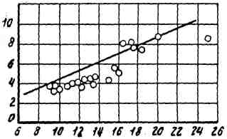
Рис. 3.5. Залежність (Cr)/[Cr] від вмісту (FеO) в шлаку
печі з кислою футерівкою

Дослідницькі дані рис. 3.6 відповідають приблизно такому рівнянню:
$\frac{(\text{CrO})}{[\text{Cr}]}=0,5(\text{FeO})$. (3.16)
Умови для окислення хрому в основній електричній печі приблизно такі ж, як і в мартенівській печі, тому рівнянням (3.16) можна користуватися для визначення співвідношення між ${\left(\text{Cr}\right)}/{\left[\text{Cr}\right]}$ і (FеО), що має місце в кінці окислювального періоду плавки сталі в основній електричній печі, коли температура металу дорівнює 1600-1640 ⁰С.

Температура робить істотний вплив на процес окислення хрому. Із зниженням температури на 100 ⁰С коефіцієнт розподілу збільшиться у 2- 3 рази.
Вміст (FeO), %
(Cr)/[Cr]
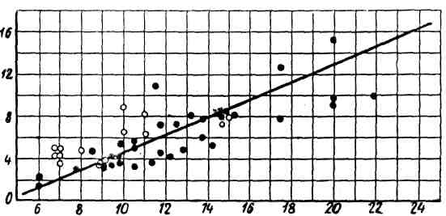
Рис. 3.6. Залежності (Cr)/[Cr] від вмісту (FеO) в шлаку
печі з основною футерівкою

Окислення вольфраму
Під час окислювального періоду електроплавлення сталі вольфрам окислюється до WО_{3.}
Вольфрам окислюється закисом заліза за наступною реакцією:
$\left[W\right]+3\left(\text{FeO}\right)=\left({\text{WO}}_{3}\right)+3\left[\text{Fe}\right]$ (3.17)
$K=\frac{a_{\left({\text{WO}}_{3}\right)}}{a_{W}a_{(\text{FeO})}^{3}}=\frac{({\text{WO}}_{3})⋅γ_{{\text{WO}}_{3}}}{\left[W\right]⋅γ_{\left[W\right]}{\left(\text{FeO}\right)}^{3}γ_{(\text{FeO})}^{3}}$. (3.18)
При невисоких концентраціях вольфраму в металі його коефіцієнт активності можна прийняти рівним одиниці; концентрація окислу вольфраму пропорційна концентрації вольфраму в шлаку:
$\left({\text{WO}}_{3}\right)=\frac{\text{232}}{\text{184}}⋅(W)$, (3.19)
де (W) – вміст окислу вольфраму в шлаку, перераховане на вольфрам.
Розподіл вольфраму між шлаком і металом залежить від двох факторів: від основності і окисненості шлаку. Графічно це виглядатиме таким чином (рис. 3.7). Криві на рис. 3.7 побудовані за результатами досліджень В.М. Заморуєвим сталі, яка містить менше 1% вольфраму. При вищих концентраціях вольфраму чисельні значення коефіцієнту розподілу вольфраму, ймовірно, будуть іншими. Проте характер впливу основності буде таким же. Криві рис. 3.7 показують дуже сильне зростанні коефіцієнту розподілу вольфраму при збільшенні основності шлаку.
Рис. 6.7. Залежність коефіцієнту розподілу вольфраму від основності шлаку
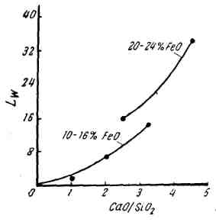

3.2 Фізико-хімічні процеси розкислювання та легування електросталі

У завершальний період електроплавки проводиться ряд технологічних операцій, які в значній мірі визначають якість металу. У процесі рафінування приводиться розкислювання та легування металу, доведення його за температурою.
Розкислювання сталі
За окислювальний період в металеву ванну потрапляє і розчиняється в ній велика кількість кисню. Основна частина розчиненого кисню витрачається на процеси окислення домішок, що знаходяться в металевій ванні, проте достатньо багато кисню (0,03%) залишається в металі. Якщо такий вміст кисню залишити в металі, то при кристалізації отримаємо пористий, рихлий злиток. Метал необхідно розкислювати - різко зменшити концентрацію кисню у ньому. Це досягається шляхом введення в металеву ванну елементів, що мають спорідненість до кисню більше, ніж залізо. Найповніше цю технологічну операцію можна провести в дугових електричних печах. Легко створити в робочому просторі печі відновну атмосферу, яка містить до 70-80% СО, підтримувати в робочому просторі позитивний тиск, зменшити підсос повітря.
В якості розкислювачів в електросталеплавильному виробництві застосовується:
- вуглець у вигляді меленого коксу, генераторної сажі, деревного вугілля, карбіду кальцію CaC₂;
- марганець, кремній, алюміній, титан, цирконій, кальцій як в чистому вигляді, так і у вигляді феросплавів FeMn, FeSi або комплексних розкислювачів SiMn, SiCa.
Розкислювання сталі - складний і багатостадійний процес, який протікає як в печі, так і при позапічній обробці сталі.
Якість готової сталі характеризується вмістом сірки, фосфору, кисню, неметалічних (продуктів розкислювання) включень, їх розміру і розподілу. Ступінь забруднення сталі залежить не тільки від самого процесу розкислювання, але і від “культури” і технологічного прийому розкислювання. Для цього використовується три способи розкислювання:
1. Глибинне або осадове розкислювання сталі
Розкислювач вводиться в метал у вигляді твердого кускового матеріалу. Процес розкислювання в цьому випадку нетривалий, але має той недолік, що продукти реакції можуть залишатися в металі у вигляді неметалічних включень.
2. Дифузійне розкислювання
Здійснюється розкислюванням металу через шлак. При цьому методі використовується закон розподілу кисню між двома дотичними рідинами – рідким металом і шлаком. Вводячи в шлак порошкоподібні розкислювачі – вуглець, феросплави та інші розкислювачі - зменшують вміст закису заліза в шлаку, і відповідна кількість кисню переходить з металу в шлак. В електропечі є можливість отримати в шлаку концентрацію закису заліза 0,5% і отримати метал із вмістом кисню не більше 0,005%.
При дифузійному розкислюванні реакції йдуть переважно в шлаку і на поверхні розділу метал – шлак, та забруднення металу включеннями – продуктами реакції розкислювання – мінімально. Негативною стороною дифузійного розкислювання є його тривалість (одна година і більше).
3. Комбіноване розкислювання
Застосовується при електроплавленні сталі. Розкислювання металу починають глибинним способом, а закінчують дифузійним, що забезпечує скорочення періоду рафінування і достатню чистоту металу за неметалічними включеннями.
Розкислювальна здатність елементів
Існує декілька методів і підходів до визначення активності елементу - розкислювача по відношенню до кисню в металі. Всі ці методи припускають визначити рівноважний вміст його в металі та шлаку.
Реакція розкислювання сталі в загальному вигляді може бути представлена наступним рівнянням:
m [Me] + n [O] - (MemOn). (6.20)
А.М. Сомаріним встановлене, що розкислювальна здатність елементів металу є лінійною і має емпіричний характер, який представлений на рис. 6.8. Концентрація рівноважного кисню під впливом третього компоненту не підкоряється прямолінійній залежності, тобто константа рівноваги реакції (6.20) при даній температурі не зберігає постійного значення і залежить від концентрацій реагуючих речовин або від зміни активності тих, що знаходяться в розплаві кисню та елементу-розкислювача.
Згідно з рис. 3.8 в окремих розплавах концентрація рівноважного кисню з підвищенням концентрації елементу-розкислювача знижується, досягає певного мінімуму, а потім знову зростає.
Зміни розкислювальної здатності елементів в залежності від їх концентрації А.М. Самарін пояснює утворенням різних оксидів розкислювача і їх з'єднанням з FеО.
Змінний характер розкислювальної здатності елементів пояснюється тим, що не всі розкислювачі при збільшенні концентрації знижують свою активність в шлаку за рахунок скріплення їх з FeО та іншими оксидами.
Рис. 3.8. Розкислювальна здатність елементів в залізі при 1873 К
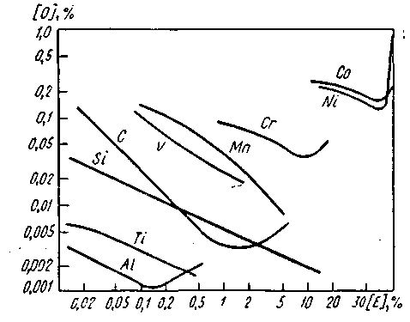

З графіка ми бачимо, що при певних концентраціях (наприклад, кремній і вуглець) окислювальна здатність цих елементів різко мінятиметься. Це приводить до того, що залежно від концентрації кремнію і вуглецю в металі у якості розкислювачів вони можуть застосовуватися спільно. Якщо ми проаналізуємо взаємний вплив цих елементів між собою, то побачимо, що кожен елемент розкислювача доповнює наступний, підсилюючи взаємну розкислювальну здатність, що пов'язане з подальшою поведінкою отриманих оксидів у шлаковій системі.

Розкислювання вуглецем
Вуглець як розкислювач металу широко використовується в електросталеплавильному виробництві. На відміну від інших елементів - розкислювачів, які створюють з розчиненим киснем тверді оксиди - неметалічні включення, вуглець утворює газоподібні оксиди:
[FеO] + [C] = [Fe] + [CO]. (3.21)
Із-за низької розчинності СО в металі основна маса кисню у вигляді СО переходить в газову фазу:
[CO]→{CO}. (3.22)
Проте при температурах сталеваріння залишковий вміст кисню в металі при розкислюванні тільки вуглецем залишається достатньо великим (при [С]-0,1%, [О]-0,025%).
Подальше зниження концентрації кисню в металевій ванні досягається застосуванням сильніших розкислювачів, що володіють спорідненістю до кисню більшим, ніж вуглець при температурі 1600 ⁰С.
Розкислювання марганцем
Розкислювання марганцем застосовується при виробництві киплячих і спокійних сталей. Марганець є не найактивнішим розкислювачем, але за певних умов його роль незамінна. Україна має найбільші запаси марганцевих руд і виробляє різні феросплави, що містять марганець, які широко використовується в сталеплавильному виробництві.
Розкислювальна здатність марганцю визначається рівноважним його розподілом між металом і шлаком та виглядає таким чином:
[Mn] + (FeO) = [Fe] + (MnO) (3.23)
$\text{LgK}=\text{Lg}\frac{(\text{MnO})}{[\text{Mn}]⋅(\text{FeO})}$ ${\text{LgK}}_{\text{Mn}}=\frac{\text{1270}}{T}−5,\text{68}$. (3.24)
Розкислювальна здатність марганцю згідно з рівнянням (34) приведена на рис. 3.9. Зіставлення даних рис. 3.9 з окисненістю металу в окислювальний період плавки в дугових печах (рис. 3.4) показує, що вміст кисню в сталі в процесі плавки нижче рівноважного (максимально можна добути кисню із залишковим вмістом не менше 0,05%) з марганцем при звичайному його вмісті в металі до 1%.
Проте, як випливає з рівняння (3.24), розкислювальна здатність марганцю підвищується з пониженням температури, тому при охолоджуванні сталі до температури кристалізації марганець може розкислювати метал. Це має істотне значення при виробництві киплячих сталей, які розкислюють одним марганцем. Присадками марганцю регулюють інтенсивність кипіння сталі у виливницях. Розкислююча дія марганцю в цьому випадку виявляється внаслідок охолоджування металу і ліквації кисню.
Розкислювальна здатність марганцю особливо використовується при комплексному розкислюванні, оскільки його оксиди легко зв'язуються з оксидами шлаку, утворюючи легкоплавкі системи, при цьому всі вони мають кулясту форму (глобулярну), вони легко спливають і очищають метал від неметалічних включень, що важливо при виробництві якісних сталей.

Рис. 3.9. Рівноважні концентрації марганцю і кисню в залізі
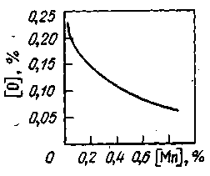

Розкислювання кремнієм
Кремній застосовується як розкислювач при виробництві майже всіх спокійних сталей, що обумовлене його високою розкислювальною здатністю і сприятливим впливом на характер неметалічних включень. Крім того, він є найбільш прийнятним розкислювачем по відношенню ціна/розкислювальна здатність. Також SiО₂ досить добре спливає з металу. Кремнієм можна видалити кисень до концентрацій в тисячні долі, що бачимо з рис. 3.10.
На розкислювальну здатність кремнію має вплив вміст вуглецю в металі, який її знижує. При одночасному застосуванні у якості розкислювача кремній використовується у вигляді кускового FeSi для глибинного розкислювання, у вигляді порошку – для дифузійного.
Вміст кремнію, %
Вміст кисню у залізі, %

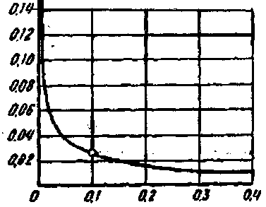
Рис. 3.10. Залежність вмісту кисню в залізі від вмісту кремнію в залізі (t= 1620 ⁰С)

Розкислювання алюмінієм
Алюміній є дуже сильним розкислювачем (рис. 3.11) та використовується при виробництві спокійної сталі.
Концентрація елемента-розкислювача, %
Вміст кисню, %

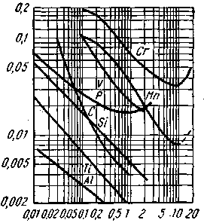
Рис. 3.11. Розкислювальна здатність елементів в залежності від їх концентрації при 1600 ⁰С

Дослідження показали, що при 1600 ⁰С при концентрації алюмінію в металі 0,005% в рівновазі знаходитиметься 0,0011% кисню, а при збільшенні концентрації алюмінію до 0,01% в металі вміст кисню знижується до 0,0007%. В цих умовах можливість реакції окислення вуглецю виключається.
Алюміній, як правило, застосовують при обробці металу після випуску в ківш. Кристали глинозему мають дуже виражену голчасту поверхню. Оксид
алюмінію як би “чіпляється ” за метал і не хоче випливати, що приводить до
засмічення металу домішками. В процесі розливання у виливниці також
вводиться алюміній, що забезпечує видалення надлишків кисню, який захоплюється струменем металу. Вигідніше розкислювати метал алюмінієм спільно з кремнієм і марганцем. Це пов'язано з тим, що в продуктах розкислювання з'являються рідкі або тверді сполуки FeO-Al₂O₃-MnO із зниженою активністю глинозему.
Утворення

в сталі при розкислюванні алюмінієм дрібних включень глинозему і нітриду алюмінію впливає на протікання процесу кристалізації, зокрема, на розмір зерна. Зазвичай розмір зерна регулюють, змінюючи витрату алюмінію: чим більше введено алюмінію, тим дрібніше зерно. Утворення в процесі кристалізації нітриду алюмінію АN сприяє зниженню шкідливого впливу азоту і зменшенню ефекту старіння сталі.
При виплавці сталі в електричних печах як розкислювачі застосовується кальцій, титан, цирконій, ванадій, бор, церій і деякі інші елементи. Як правило, ці елементи володіють високою розкислювальною здатністю. Перераховані елементи - розкислювачі в чистому вигляді або у вигляді феросплавів, або сплавів з кремнієм вводять в сталь, яка заздалегідь розкислена марганцем, кремнієм і алюмінієм. Деякі з них, такі як кальцій, титан, цирконій є сильними десульфураторами.
Комплексні розкислювачі
Деякі продукти розкислювання – неметалічні включення в рідкій сталі знаходяться в твердому стані. Так температура плавлення MgO досягає 2800 ⁰С, СаО – 2570 ⁰С, SiO₂ – 1710 ⁰C. Щоб забезпечити процес укрупнення неметалічних включень, які утворюються при розкислюванні, та прискорити очищення від них металу, необхідно так побудувати розкислювання, щоб вони випадали в рідкому вигляді. Найкращі результати виходять при використанні комплексних розкислювачів, наприклад, силікомарганцю.

3.3 Гази та неметалічні включення

У сталях, отриманих за сучасними технологіями в будь-якому плавильному агрегаті, у тому числі і в електродугових печах, міститься певна кількість газів (водню, азоту, кисню) і неметалічних включень. Розчинність газів як в твердому, так і в рідкому металі залежить від багатьох факторів: температури, хімічного складу металу і парціального тиску газу над металом.
Джерелами надходження газів і неметалічних включень в сталі є: сталевий лом, чавун, легуючі добавки, шлакотворні, вуглецювальники. Вміст газів в металі залежить також від хімічного складу сталі, яка виплавляється, і шлаку, вмісту водню й азоту в кисні, використовуваного для продування металу, а також технології плавки та розливання сталі.
Гази і неметалічні включення є в сталях шкідливими домішками. Підвищений вміст водню та азоту в металі є причиною утворення в ній різних дефектів (флокенів, тріщин), зниженню механічних властивостей і корозійної стійкості, підвищенню крихкості. При розливанні вони сприяють рослості зливків.
Гази
У будь-якій сталі в деяких кількостях містяться елементи, в звичайних умовах які є газами (кисень, кисень, азот). Гази містяться в металах у вигляді газових бульбашок, з'єднань (оксидів, гідридів, нітридів) і рідких або твердих розчинів, тобто у вигляді атомів або іонів, розподілених між атомами і іонами рідкого металу або упроваджених в кристалічну решітку металу. Гази (навіть при вмісті їх в сотих і тисячних долях відсотка) роблять істотний вплив на властивості металу, тому питанням видалення газів з металу завжди приділяють особливу увагу.
Водень
Вміст водню в металевому розплаві залежить від парціального тиску водню в робочому об'ємі сталеплавильного агрегату. При температурах сталеваріння розчинність водню відбувається в атомарному вигляді. Процес починається з дисоціації молекули водню:
$\left\{Н_{2}\right\}→2\left[Н\right]$. (3.25)
Константа рівноваги має вигляд:
$К=\frac{\left[Н\right]}{\left\{Н_{2}\right\}}$. (3.26)
Розчинність водню в залізі підкоряється закону Сиверста:
$\left[\%Н\right]=К⋅\sqrt{Р_{Н_{2}}}$. (3.27)
При тиску 1 ат. і температурі 1600 ⁰С розчинність водню складає 0,0026%, а температурна залежність розчинності водню виражається рівнянням:
$\text{lg}(\%H)={−\text{1900}}/T−1,\text{577}$. (3.28)
Що стосується форми існування газів в металі, то водень в основному знаходиться в молекулярній (вільній) формі. Н.Ф. Еднерал вважає, що найбільш реальною формою існування водню в рідкому металі є форма протона Н⁺. Азот же в нелегованих сталях знаходиться у вільній формі, в легованих - в зв'язаній, у вигляді нітриду. Основна маса кисню в сталях знаходиться в зв'язаній формі у вигляді оксидів.
На рис. 3.12 приведений вплив температури на розчинність водню в залізі при тиску 1ат. (760 мм.рт.ст.).
Ця діаграма побудована за даними Сіверста, а також М.М. Карнаухова і А.Н.Морозова. Розчинність водню збільшується із зростанням температури.
Це пояснюються тим, що атоми водню мають малі розміри та упроваджуються між атомами заліза, утворюючи розчини впровадження. Різко змінюється розчинність водню під час переходу заліза з твердого в рідкий стан. Якщо при кімнатній температурі розчинність водню в залізі близька до нуля, то при температурі 1600 ⁰С вона складає 0,0026% (28 см³/100г), що пояснюється різким збільшенням вільного простору.
Температура, ⁰С
[H]*10⁴ , %
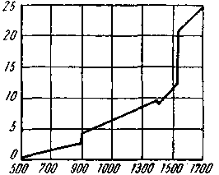
Рис. 3.12. Залежність розчинності водню в залізі від температури
при тиску водню в газовій фазі: $ρ_{Н_{2}}=1\text{ат}$ $\left(9,\text{81}⋅{\text{10}}^{4}Н/{м^{2}}\right)$

При електросталеплавильному виробництві в металевій ванні у великих або менших кількостях присутні елементи, які істотним чином впливають на розчинність водню в залізі. На рис. 3.13 показаний вплив розчинності водню в сплавах залізо-легуючий елемент. Як бачимо з приведених даних, елементи, присутні в металевому розплаві, по-різному впливають на розчинність водню в ньому. Такі елементи як вуглець, кремній, кисень, сірка, фосфор та інші утворюють із залізом розчини впровадження, розташовуючись в міжвузлах і зменшують розчинність водню.

Легуючий елемент %
H, см ³/100г сплаву

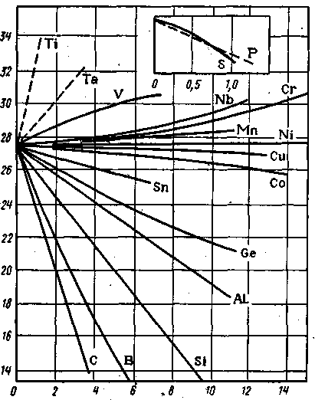
Рис. 3.13. Розчинність водню в сплавах залізо-легуючий елемент при 1ат. і 1600 ⁰С

[O], %
[H]·10⁴, %

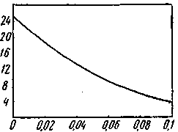
Рис. 3.14. Вплив вмісту кисню на розчинність водню в рідкому залізі: $ρ_{Н_{2}}+ρ_{Н_{2}О}=1\text{ат}$ $\left(9,\text{81}⋅{\text{10}}^{4}Н/{м^{2}}\right)$, $t=\text{1680}C$

Розчинність водню в рідкому залізі значно вища, ніж в твердому залізі при температурі плавлення. Домішки, які містяться у сталі, впливають на розчинність водню. Вуглець, кремній, нікель, хром і алюміній зменшують, а титан і марганець збільшують розчинність водню в сталі, проте при звичайному вмісті цих елементів в сталі їх вплив невеликий. Тому розчинність водню в сталі в процесі плавки можна прийняти рівній розчинності водню в залізі. Кисень надає істотний вплив на розчинність водню в залізі (рис. 6.14). У рідкій сталі з дуже низьким вмістом вуглецю (менше 0,08-0,05%) вміст кисню може бути дуже високим. У такій сталі розчинність водню може бути значно нижче, ніж в сталі з більш великим вмістом вуглецю.
Водень поглинається сталлю з пічної атмосфери як під час плавлення сталі, так і після розплавлення. У період плавлення метал переходить в безпосереднє зіткнення з пічною атмосферою, яка тримає деяку кількість водню та водяної пари. У результаті взаємодії металу з пічною атмосферою водень розчиняється в сталі. Крім того, водяні пари можуть окисляти залізо за реакцією:
{Н₂O} + [Fе] = {Н₂} + [FеО]. (3.29)
Закис заліза, який утворюються в результаті цієї реакції, і водень розчиняються в металі. Процес в цілому може розглядатися як розчинення водяного пару в залізі, у результаті якого підвищується вміст водню і кисню в залізі. Цей процес можна виразити формально наступним рівнянням:
{Н₂O} = 2[Н] + [O]. (3.30)
Вологі та сирі матеріали сприяють підвищенню вмісту водню в сталі. У період кипіння, а також після розкислювання металу водень поглинається з пічної атмосфери через шлак. Водень, який міститься в пічній атмосфері і сирих матеріалах, що завантажуються в піч, розчиняється в шлаку. З шлаку водень переходить у метал.
Вміст водню в різні моменти періоду кипіння визначається умовами двох процесів, які одночасно протікають, та взаємно-протилежних процесів:
1) видалення водню з рідкої сталі, яке відбувається під впливом видалення окислу вуглецю;
2) поглинання рідкою сталлю водню з атмосфери печі.
Одне з основних завдань, вирішене в окислювальний період електроплавлення сталі – зниження вмісту водню в металі, що досягається окисленням необхідної кількості вуглецю.
Гофстен та інші досліджували склад газів, що виділяються із сталі в процесі її кипіння в індукційній печі. За мірою зменшення вмісту водню в сталі по ходу кипіння знижувався вміст водню в газі, а, отже, і парціальний тиск водню у газі (рис. 3.15). Результати дослідження Гофстена трохи відрізняються від результатів теоретичного аналізу процесу виділення водню із сталі при кипінні (див. рис. 3.15).
Водень віддаляється із сталі дуже швидко до його вмісту в металі приблизно 2·10⁻⁴%, яке може бути досягнуте при окисленні близько 0,15% вуглецю (див. рис. 6.15). Подальше виділення водню із сталі відбувається значно повільніше і вимагає окислення більшої кількості вуглецю. В процесі охолоджування, залежно від вмісту водню в рідкій сталі, кристалізація також протікатиме неоднозначно: якщо концентрація $Н_{2}<1,\text{23}⋅{\text{10}}^{−3}\text{\%}$, то в процесі кристалізації водню не виділяється, при концентрації $Н_{2}>1,\text{23}⋅{\text{10}}^{−3}\text{\%}$- водень виділяється в зливку, утворюючи пористість. Але існує таке явище, як ліквація водню, яке приводить до того, що в об'ємі металу водень розподілений нерівномірно. Це приводить до утворення флокенів і тріщин в зливку металу. Тому для усунення впливу водню застосовують різні способи дегазації.
Кількість окисленого вуглецю$ΔС,$%
Вміст водню, [H]·10⁴, %
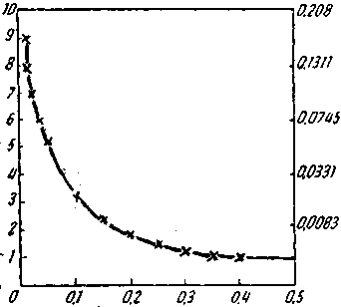
Порційний тиск водню Р_{Н2,}

Рис. 3.15. Залежність вмісту водню в сталі від кількості окисленого вуглецю

Азот
Азот розчиняється в твердому і рідкому залізі. Цей процес можна виразити наступним рівнянням:
$\frac{1}{2}\left\{N_{2}\right\}=\left[N\right]$. (3.31)
Константа, що характеризує рівновагу процесу розчинення азоту в залізі має вид:
$К=\frac{\left[\%N\right]}{\sqrt{ρ_{H_{2}}}}$. (3.32)
Азот, як і водень, для переважних марок електросталі є шкідливою домішкою. Кінцевий вміст азоту в металі залежить від тих же факторів, що і для водню:
$\left[N\right]=f(T,M,P_{H_{{}_{2}}})$, (3.33)
де T - температура;
M - хімічний склад сталі;
$P_{H_{2}}$- парціальний тиск азоту в робочому просторі печі.
Азот у рідкому залізі максимально розчиняється до концентрації 0,052%.
На його розчинення впливають сірка, фосфор, кремній, які зменшують розчинність; ванадій, хром, магній, титан, алюміній – збільшують розчинність. При невеликих концентраціях цих елементів їх вплив незначний. Тому розчинність азоту в сталі можна приблизно прийняти рівній розчинності азоту в залізі. Вплив температури на розчинність азоту в залізі при тиску 1 ат. приведено на рис. 6.16. При одній і тій же температурі розчинність азоту в $γ$- залізі більше, ніж в $α$ і $δ$ (див. рис. 3.16). Розчинність азоту в залізі росте із збільшенням температури, що особливо різко виявляється під час переходу заліза з твердого в рідкий стан.
Розчинність азоту, %
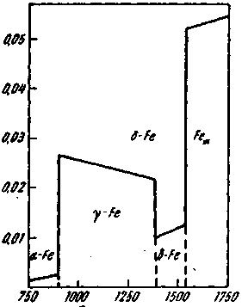
Температура, ⁰С
Рис. 3.16. Вплив температури на розчинність азоту в залізі при тиску 1 ат.

Хімічний склад сталі також впливає на вміст азоту в ній, що бачимо з рис. 3.17. Так само, як і для водню, елементи, що створюють із залізом розчини впровадження, зменшують розчинність азоту в сталі, а елементи, що створюють розчини заміщення – збільшують. Азот в сталі знижує її ударну в'язкість. В цьому відношенні він впливає подібно фосфору, тому при виробництві конструкційної сталі прагнуть до максимального видалення азоту із сталі. Проте мікродомішки азоту впливають на структуру металу, зменшують зерно, що сприяє отриманню аустенітної структури, особливо для нержавіючих сталей. Основним джерелом надходження азоту в метал є атмосфера. У процесі електроплавлення навколо дуг електродів відбувається іонізація атмосфери, що приводить до різкого поглинання азоту металом. Для зменшення цієї дії прагнуть різко зменшити площу контакту метал-атмосфера, навести рідкорухливий шар шлаку.
У початковий період кипіння в металі міститься 0,05% азоту, в процесі кипіння його вміст залежить від кількості видаленого вуглецю:
- при окисленні 0,2% С в сталі міститься азоту порядку 8-9·10⁻³%;
- при окисленні 0,6% С вміст азоту в сталі становитиме 4-5·10⁻³% .
Залежність між вмістом азоту в сталі [N] і кількістю окисленого вуглецю ∆[C] може бути виражена наступним рівнянням:
[N]² - (0,12+2,33∆C)∙[N] + 0,35∙10⁻²=0 (3.34)
∆C= 0,43∙[N]+(0,0015/[N])-0,052. (3.35)
Ця залежність представлена кривою 1 на рис. 3.18.
Проте в дійсності в процесі кипіння разом з видаленням азоту з рідкої сталі можливе поглинання деякої кількості азоту з газової фази. Позначимо швидкість окислення вуглецю через $υ_{С}$, а швидкість поглинання азоту з газової фази через $υ_{N}$. Чим вище відношення ${υ_{C}}/{υ_{N}}$, тим більше азоту поглинатиметься під час кипіння. Отже, вміст азоту в сталі під час кипіння знижуватиметься з меншою швидкістю
Легуючий елемент, %
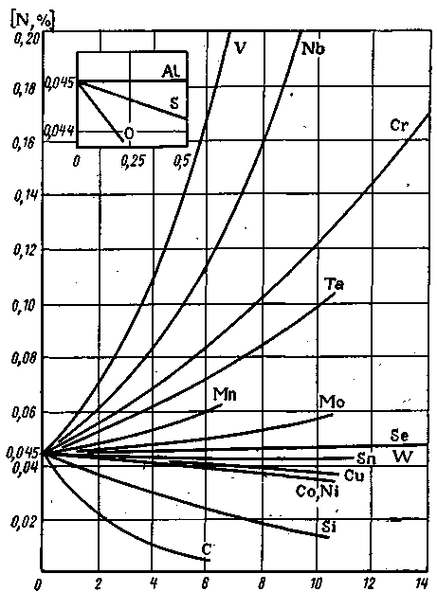
Рис. 3.17. Розчинність азоту в сплавах залізо-легуючий елемент при тиску 1 ат. і 1600 ⁰С

.
Кількість окисленого вуглецю, %
Вміст азоту [N]∙10³ , %
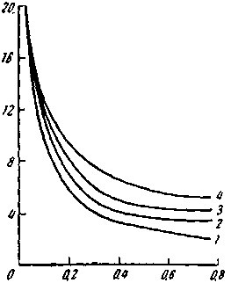
1- 0; 2-0,005; 3-0,010; 4- 0,020
Рис. 3.18. Залежність вмісту азоту в сталі від кількості окисленого вуглецю (∆С) при різних значеннях $\frac{υ_{N}}{υ_{C}}$
Криві 2-4 на рис. 3.18 представляють залежність вмісту азоту в сталі від кількості окисленого вуглецю при різних значеннях відношення ${υ_{C}}/{υ_{N}}$. Ці криві показують, що при високому вмісті азоту в сталі його видалення відбувається легко і при окисленні 0,2-0,3% вуглецю вміст азоту в сталі може бути знижений до 0,004-0,005%, якщо навіть первинний вміст азоту в сталі був дуже високим. Первинний вміст азоту не робить значного впливу на кінцевий його вміст. При низьких концентраціях азоту в сталі подальше його видалення сповільнюється, і все більше значення набуває процес поглинання азоту з атмосфери. При малому вмісті азоту в сталі кількість поглиненого азоту з пічної атмосфери може опинитися більше кількості видаленого азоту. В цьому випадку вміст азоту в сталі у процесі кипіння може навіть збільшуватися. Чим вище відношення ${υ_{C}}/{υ_{N}}$ , тим вище кінцевий вміст азоту в сталі.
Азот може утворювати нітриди з металами, що знаходяться в сталі: Si₃N₄, Mn₅N₂, VN, AlN, TiN, ZrN. Реакції утворення нітридів екзотермічні, міцність їх зростає із зниженням температури.
Поведінка водню та азоту у процесі плавки
У металеву ванну азот і водень вноситься металевою шихтою, шлакотворними, з пічної атмосфери.
Завдання окислювального періоду – зменшення їх вмісту.
Вміст азоту і водню в металі в кінці окислювального періоду дорівнює різниці двох протилежно спрямованих процесів: надходження газів в метал і видалення газів з металу. Процес зменшення вмісту азоту і водню в металі відбувається за рахунок прогартування шлакотворних, феросплавів.
Чим більше видаляється вуглецю (0,2-0,5%), тим більше швидкість його окислення. Концентрація вологи в осушеному кисні для продування повинна бути не більше 0,1-0,5 г/м³. Бажано понизити початковий вміст компонентів, тоді зниження вмісту азоту і водню в металі спостерігатиметься вже в кінці окислювального періоду (рис. 3.19, крива 2).
безпечна концентрація газів
[H, N]
початок
плавки
кінець
окислювального
періоду
кінець
рафінування
у ковші
водень
азот
1
2

Рис. 3.19. Змінення вмісту водню та азоту в металі при електроплавці

За час процесу рафінування вміст азоту і водню в металі завжди зростає, тому по можливості слід зменшити час рафінування.

3.4 Неметалічні включення

За походженням неметалічні включення підрозділяються на:
  - екзогенні, які вносяться до сталі ззовні з шихтою, в результаті механічної дії металу на футерівку печі і сталерозливного ковша. Вони зазвичай достатньо великі, швидко спливають в металі, і серед включень, що залишаються в сталі, їх частка не перевищує 5-15%;
  - ендогенні, що утворюються в самому металі в процесі окислення домішок в початковий період плавки і в процесі розкислювання металу; вони складають основну частину неметалічних включень в сталі.
Утворення неметалічних включень відбувається з моменту введення розкислювача в метал. Подальше утворення включень відбувається при випуску металу з печі і навіть в процесі кристалізації злитка або заготівки.
Розміри включень зазвичай не перевищують і десятків мікрон, кількість їх складає до 0,01%. Кількість включень може бути дуже великою. На властивості металу впливає як загальний вміст включень, так і їх розміри, форма і фізико-хімічні властивості.
У даний час достатньо твердо встановлено, що найменш шкідливою формою включень є глобулярна (округла). Цю форму мають в основному включення силікатів. Бажано в сталі мати включення дрібні, рівномірно розподілені по перетину злитку.
Негативно впливають на властивості сталі кристалічні включення, наприклад, нітриди, корунд і тому подібні. Ще шкідливішими є скупчення включень - хмари, рої, що складаються з найдрібніших частинок. Вони утворюються у результаті погано проведеного розкислювання металу алюмінієм і можуть з'явитися причиною розшарування сталі при плющенні, появи тріщин.
Несприятливим є розташування включень у вигляді ланцюжків по межах зерен - такі ланцюжки утворюються легкоплавкими сульфідними і оксісульфідними частинками.
Оскільки неметалічні включення значно, приблизно в два рази, легші за метал, то вони повинні спливати з металевої ванни. Швидкість спливання крупних включень можна розраховувати за рівнянням Стокса:
$υ=К⋅\frac{2r^{2}}{9η}⋅g⋅(ρ_{ж}−ρ_{в})$, (3.36)
де $υ$ - швидкість спливання включень, м/с;
g - прискорення сили тяжіння;
$ρ_{ж},ρ_{в}$ - щільність рідкої сталі та неметалічного включення;
r - радіус спливаючої частинки;
$η$- динамічна в'язкість сталі.
Оскільки радіус входить в цю формулу в квадраті, то розмір включень повинен мати вирішальне значення.
При розкисленні металу кремнієм утворюється кремнезем SiO₂, проте у вигляді самостійних включень зустрічається рідко, як правило, неметалічні включення з SiO₂ складні за складом: разом з оксидами алюмінію, марганцю, заліза в їх складі можуть бути сульфіди.
При розкислюванні сталі алюмінієм основою неметалічних включень може бути глинозем Al₂O₃, який зустрічається як у вигляді чистого оксиду, так і частіше з оксидами інших елементів – SiO₂, MnO, FeO. Cr₂O₃, MgO.
Неметалічні включення негативно впливають на якість сталі. При прокатці вони витягуються у напрямі перебігу металу, порушуючи його однорідність, знижують пластичність і ударну в'язкість. Неметалічні включення є концентраторами напруги, викликають розшарування металу під впливом зовнішніх навантажень. Глобулярні оксидні включення, розташовані на контактній поверхні, знижують зносостійкість та ударну міцність сталі. В умовах швидких змінних навантажень включення кришаться, викликаючи відколювання і посилений знос підшипників.
Видалення сірки в процесі електроплавлення
Одним з основних питань, що вирішуються у відновний період плавки в дугових електропечах, є успішна десульфурація металу.
Сірка є поверхнево-активним елементом, який легко утворює з металом сульфіди, причому сульфіди складної форми (оксісульфіди), які важко видалити з металу. Сульфід марганцю є міцним з'єднанням, він має температуру плавлення 1620 ⁰С, зосереджується по межах зерен, додає сталі характеристики міцності (твердість), але при цьому різко збільшує крихкість сталі, що в кінцевому випадку знижує її якість. Чим вище активність сірки в металі, тим кращі умови створюються для протікання десульфурації. Чим вище вміст вуглецю і кремнію, тим інтенсивніше йде процес десульфурації. Як впливають інші елементи на процес видалення сірки показано на рис. 3.20.
Сірка також має лікваційну здатність, тобто вона нерівномірно розподіляється між твердою і рідкою фазами. Це призводить до того, що в процесі кристалізації сірка зосереджується між зернами металу, утворюючи легкоплавкі евтектики (MnS, FeS, FeO) з температурою плавлення 988 ⁰С.
При нагріві металу для прокатки або кування міжзерновий прошарок розм'якшуються, зв'язок між зернами металу порушується і в процесі обробки тиском з'являється рванини металу по межах зерен. Цей порок називається червоноламкістю.
Поверхнево-активні елементи, зосереджуючись на поверхні розділу фаз, загальмовують перехід сірки з металу в шлак, особливо негативно впливає кисень, лише при вмісті його в металі менше 0,02%, його вплив незначний. Елементи, які утворюють міцніші сульфіди, ніж сульфід заліза, збільшують ступінь десульфурації. До таких елементів відносять рідкоземельні метали – магній, кальцій. Таким чином, десульфурації сприяє головним чином підвищенню вмісту СаО і пониженню вмісту SiO₂ і P₂O₅ в шлаку, тобто збільшенню основності шлаку. Це підтверджується експериментальними даними, отриманими як в лабораторних, так і в промислових умовах (рис. 3.21).

Легуючий елемент, %
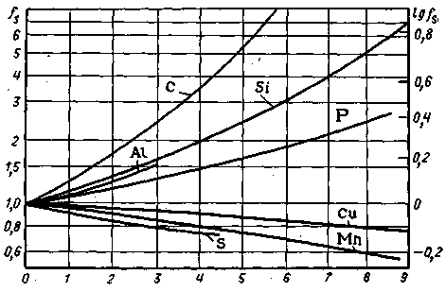
Рис. 3.20 Вплив компонентів металу на активність сірки в залізі

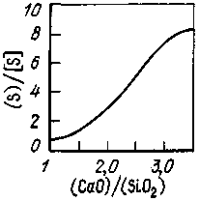
Рис. 3.21. Вплив основності шлаку на коефіцієнт розподілу сірки між металом і шлаком в окислювальний період плавки в дугових печах

Розподіл сірки залежить від вмісту СаО і FeО:
$L_{S}=\frac{\left(S\right)}{\left[S\right]}=\frac{N⋅\left(\text{CaO}\right)}{n⋅\left(\text{FeO}\right)}$. (3.37)
Дослідження показують, що в області високого вмісту закису заліза в шлаку його вплив на L_{S} не великий. Так, наприклад, зменшення вмісту закису заліза в шлаку з 20 до 5% збільшує L_{S} з 2 до 6; подальше зменшення вмісту закису заліза в шлаку з 5 до 1% збільшує L_{S} з 6 до 22 (рис. 3.22).
Завдяки низькому вмісту закису заліза в шлаку коефіцієнт розподілу сірки у відновний період дуже високий, іноді доходить до 60 (рис. 3.23). Вміст сірки в сталі в цей період можна знизити до дуже малої величини. Проте внаслідок малої швидкості дифузійних процесів рівновага між металом і шлаком в печі часто не досягається.
Згідно з результатами ряду досліджень, при 2-3 % FеО спостерігається обернено пропорційна залежність між вмістом (FеО) і коефіцієнтом розподілу сірки. При подальшому підвищенні (FеО) така залежність не спостерігається. Ці результати приведені на рис. 6.23, де мольна частка “вільних” основних оксидів вичислюється для відновних шлаків доменної плавки та електроплавлення за рівнянням:
$N=n_{\text{CaO}}+2/3n_{\text{MgO}}−n_{{\text{SiO}}_{2}}−n_{{\text{Al}}_{2}O_{3}}$. (3.38)

Вміст (FеO) %
Коефіцієнт розподілу сірки
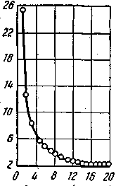
Рис. 3.22. Вплив вмісту закису заліза в шлаку на коефіцієнт розподілу сірки

Ι - доменний шлак;
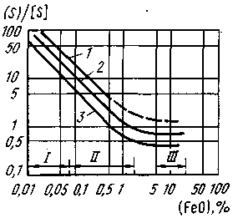
ΙΙ- відновні шлаки електроплавлення;
ΙΙΙ - окислювальні шлаки електроплавлення.
Рис. 3.23. Вплив вмісту (FеО) в шлаку на коефіцієнт розподілу сірки при мольній частці “вільних” основ 0,22 (1), 0,15 (2) і 0,10 (3)

А для окислювальних шлаків за рівнянням:
$N=n_{\text{CaO}}+n_{\text{MgO}}+n_{\text{MnO}}−2n_{{\text{SiO}}_{2}}−4n_{P_{2}O_{5}}$, (3.39)
де n – число молей в 100 г шлаку.
Такий своєрідний вплив FеО дозволяє пояснити іонна теорія шлакових розплавів.
Рис. 3.22 і 3.23 показують, що видаляти сірку з металу слід при основності шлаку 2,5-3,0, ступінь окисненісті шлаку повинна бути менше 0,5%.
Концентрація сірки в металі пов'язана з вмістом в ній кисню в металі через пропорційність:
[ %S]=4[%О]. (3.40)
Температура впливає на ступінь десульфурації, це пов'язано з тим, що розчинність СаS в шлаку росте із збільшенням температури, прискорюються всі дифузійні процеси, шлак стає більш рухомим, менш в'язким, відбувається перемішування, підведення СаО. Позитивно впливатиме видалення шлаку. Вміст сірки в сталі практично для всіх марок сталі має своє граничне значення 0,02-0,04%, для спеціальних високоякісних конструкційних сталей вміст сірки обмежують 0,01%.
Сірка віддаляється з розплаву практично впродовж всього електроплавлення, навіть в окислювальний період. У окислювальний період сірка окислюється до 25%. В процесі позапічної обробки сірку видаляють при випуску на синтетичний шлак, потім при продуванні порошками рідкоземельних металів у ковші, а також при обробці металу каустичною содою. При пропусканні рідкого металу через керамічні фільтри сірку можна видаляти до більш нижчого вмісту методами спецелектроустаткування. Процес видалення сірки з металу тривалий, заснований на дифузійних процесах. Для скорочення часу десульфурації металу все більш широко застосовується позапічна обробка сталі в ковші.
Підводячи підсумки, в дуговій печі для успішної десульфурації сірки необхідно виконувати наступні умови:
- висока основність шлаку В= 2,5-3,0;
- низький ступінь окисненості шлаку (нижче 0,5%);
- висока температура;
- достатня рідкорухливість шлаку;
- часткове відновлення шлаку.

3.5 Легування електросталі

Легування – введення в металевий розплав легуючих елементів для зміни структури готового металу і додання йому певних фізичних, хімічних, механічних або експлуатаційних властивостей.
Вплив легуючих елементів на властивості сталі
Вплив легуючих елементів на властивості сталі не однаковий. Присутній в сталі вуглець визначає її твердість і міцність. Чим вище вміст вуглецю, тим вище твердість та міцність сталі. Вміст вуглецю в сталі визначає її призначення. Так, сталі, що містять 0,6-1,0%С і 1,0-1,5% С, використовують відповідно для неріжучого і ріжучого інструментів.
Кремній є розкислювачем, він підвищує твердість, міцність і пружність сталі та знижує її в'язкість. З крем'янистої сталі виготовляють пружини і ресори. Кремній в сукупності з хромом підвищує опірність сталі проти окислення при високій температурі. Кремній покращує магнітні властивості заліза і дозволяє отримувати трансформаторну (3-4% Si) і дінамну сталі.
Марганець зменшує червоноламкість сталі, підвищує її твердість, тимчасовий опір, межу пружності та знижує в'язкість тим сильніше, чим більше вміст в сталі вуглецю. Підвищення вмісту в сталі марганцю до 11-13% збільшує опір металу стиранню.
Хром додає сталі твердість, підвищує тимчасовий опір, межі текучості і пружності. Низьковуглецева сталь із вмістом хрому >12% має підвищені антикорозійні властивості (корозійностійка сталь). У поєднанні з нікелем хром додає сталі кислотостійкість. Він позитивно впливає на фізичні властивості конструкційних, інструментальних і швидкорізальних сталей.
Нікель підвищує механічні властивості сталі: тимчасовий опір, межу текучості, ударну в'язкість. Сталі з підвищеним вмістом нікелю мають стійкість проти кислот і лугів, використовуються в хімічному машинобудуванні. Сплави з високим вмістом нікелю і хрому застосовують в нагрівальних електричних приладах (ніхроми).
Вольфрам підвищує твердість сталі. Присутність вольфраму в сталі перешкоджає зростанню зерна при нагріві і сприяє отриманню дрібнозернистої будови. Вольфрам є одним з основних елементів інструментальних і швидкорізальних сталей. Висока твердість вольфрамистої сталі обумовлена наявністю в ній різних карбідів, тобто з'єднань вольфраму з вуглецем, які мають високу твердість. Інструмент з швидкорізальної сталі не втрачає ріжучих властивостей при температурі вище 600 ⁰С. Для зменшення крихкості у вольфрамисту швидкорізальну сталь вводять кобальт, ванадій та інші елементи.
Молібден значно більше, ніж хром і вольфрам, підвищує стійкість сталі проти зростання зерна при нагріві. Він робить хромонікелеву сталь стійкою проти відпускної крихкості та застосовується при виробництві конструкційних легованих сталей для авіабудування і різних вузлів машин відповідального призначення.
Ванадій є розкислювачем сталі. Він сприяє отриманню сталі з дрібнозернистою будовою, що сприятливо позначається на підвищенні її механічних властивостей; як і нікель, додає сталі в'язкість і підвищує її міцність. У деяких марках швидкорізальної сталі частина вольфраму замінена хромом і ванадієм.
Кобальт застосовують як легуючу добавку при виплавці магнітних сплавів і інструментальних сталей. Із збільшенням вмісту кобальту в сталі значно підвищуються її механічні властивості.
Титан, будучи хорошим розкислювачем, сильно подрібнює зерно литої сталі, ослаблюючи шкідливий вплив газів, і покращує механічні властивості металу.
Необхідну кількість легуючих елементів вводять в метал за розрахунком і відповідно до прийнятого порядку, з урахуванням їх вмісту у феросплавах і фактичного вигару. Час введення в метал-основу різних феросплавів залежить від таких чинників як: спорідненість легуючих елементів, що містяться в них, до кисню, кількість феросплавів, що вводяться, їх тугоплавкість (температура плавлення) і прийнята технологія виплавки даної марки для зміни структури готового металу і додання йому певних фізичних, хімічних, механічних або експлуатаційних властивостей.
Найбільш часто легуючі елементи використовують в електросталеплавильному виробництві у вигляді феросплавів.
Феромарганець (силікомарганець) зазвичай вводять у ванну в кінці окислювального періоду доведення. При переплаві легованих відходів для високомарганцевих сталей феромарганець вводять в завалення.
Корекцію хімічного складу сталі по марганцю здійснюють присадками сплавів марганцю в піч або в ківш.
Феросиліцій, як розкислювач, досаджують в метал шматком на початку періоду доведення, а як легуючий компонент - перед випуском плавки з печі в ківш.
При виплавці з окисленням основну кількість ферохрому досаджують в метал після скачування окислювального шлаку. На переплавних плавках з використанням кисню для зневуглецювання ванни основну частину ферохрому дають в завалення, розташовуючи його ближче до укосів. Ферохром для добавок, що коректують, заздалегідь підігрівають до температури 600-800 °С. Маючи на меті зменшення втрат хрому, шлак після присадки ферохрому обробляють розкислювальними сумішами.
Нікель в умовах електроплавлення не окислюється і його завантажують в завалення з розрахунку нижньої межі його вмісту в сталі, що виплавляється, з урахуванням наявності нікелю в металевій шихті. Коректування хімічного складу сталі за нікелем здійснюють в печі та в ковші. Присадка великих кількостей нікелю в завалення супроводжується його випаровуванням (до 5%) під дією електричних дуг. Для легування використовують, в основному, електролітичний і гранульований нікель, а також закис нікелю (у завалення).
Феровольфрам має високу тугоплавкість (>2000 °С) і велику щільність. При плавці з окисленням його вводять в гарячий метал на початку періоду доведення; розрахунок на середню межу вмісту вольфраму в сталі, що виплавляється. У плавках стали з високим вмістом вольфраму феровольфрам завантажують з шихтою в зону між електродами. Прискорене розчинення феровольфраму у ванні забезпечують продуванням металу киснем через металеві трубки.
Феромолібден має підвищену тугоплавкість і практично не окислюється в рідкій ванні. Його досаджують в метал в кінці розплавлення шихти або на початку періоду доведення. У завалення феромолібден не завантажують, оскільки під дією дуг він випаровується. У ряді випадків феромолібден замінюють обпаленим молібденовим концентратом або молібдатом кальцію.
Ванадій легко окислюється, тому ферованадій досаджують в метал, що розкислює, за 20-30 хв. перед випуском плавки або в ківш.
Феротитан унаслідок високої окислюваності титану вводять в рідкий метал, що розкислює, за 10-15 хв. до випуску плавки з печі. При цьому в печі підтримують невелику кількість безжелезістого шлаку. Вищого засвоєння титану досягають присадкою феротитану в метал при випуску плавки з печі в ківш без шлаку, при обробці розплаву в ковші порошковим дротом або у вакуумній камері.
Засвоєння легуючих елементів металевою ванною, як правило, не досягає 100%. На цей показник впливають: хімічна спорідненість до кисню, хімічний склад розплаву і марка сталі, яка виплавляється, кількість елементу, що вводиться, та інші фактори.
Закономірності легування:
1. Чим більше спорідненість до кисню елементу, що вводиться, тим він пізніше вводиться у сталь, яка виплавляється.
2. Чим більше кількість легуючого елементу, тим він раніше вводиться, щоб рівномірно розподілився в металі.
Порядок введення легуючих добавок визначається необхідністю максимального їх засвоєння:
- Кусковий феросиліцій у ванну металу вводять за 10-15 хв. до випуску при його майже 90% -му засвоєнні.
- Феромарганець вводять або в кінці окислення в метал або після скачування окислювального шлаку в кількості від середньої до верхньої межі марки. Засвоєння 80-95%.
- Нікель практично не окислюється. Завантажують у вигляді електролітичного нікелю в кінці окислювального періоду і ведуть коректування до закінчення плавки. Випаровування не більше 4%.
- Молібден (феромолібден) вводять у кінці плавки або відновного періоду. МоО₂ або молібденат кальцію вводять в завалення або в кінці плавлення, засвоєння 95-97% .
- Феровольфрам засвоюється на 90-95%. Феровольфрам вводять на початку відновного періоду (щоб встиг розчиниться і розподілиться), ферованадій – за 10-20 хв. до закінчення плавки.
- Феротитан засвоюється не більше ніж на 60%, його дають за 10-15 хв. до випуску або в ківш.
Відомості по вигару окремих легуючих елементів з: I – феросплавів (присадка в рідкий метал) та II – легованих відходів приведені в табл. 3.1.

Таблиця 3.1 Відносний вигар легуючих елементів з феросплавів та легованих відходів
Елемент | Присадка I в рідкий метал |  | Переплав II без окислення
Елемент | Вміст, % | Вигар, % | Вміст, % | Вигар, %
Хром | ≤5; >5 | 5-10; ≤5 | ≤5; >5 | 10-15; ≤10
Молібден | >1 | ≤3 | ≤1; >1 | ≤3; ≤5
Нікель | ≤5 | 0 | ≤5; >5 | 0; ≤3
Вольфрам | 4-13 | 7-9 | ≤3; >5 | ≤10; 7-9
Ванадій | ≤1; >1 | ≤10; ≤8 | ≤1; >1 | ≤20; 10-15
Титан | ≤1 | 30-50 | ≤1 | ≤70
Ніобій | ≤1,5 | 10-20 | ≤1,5 | 25-30

Легуючі елементи значно впливають на властивості сталі в різних станах. У сталях з невеликим і середнім вмістом вуглецю (до 0,6 %) в багатьох структурних станах є велика кількість фериту. Тому властивості сталі істотно залежать від властивостей фериту. Міцність і твердість фериту більше всього підвищуються при збільшенні вмісту в ньому марганцю і кремнію та в меншій мірі нікелю. Найслабкіше на твердість фериту впливають Мо, W і Сr (рис. 3.24 а).
Зміна ударної в'язкості фериту залежно від вмісту легуючих елементів показана на рис. 6.24 б. Хром в невеликих кількостях трохи підвищує ударну в'язкість, а при подальшому збільшенні його вмісту - знижує її. Ударна в'язкість фериту різко знижується під впливом молібдену, вольфраму, марганцю (більше 1 %), кремнію (більше 0,5 %), але підвищується при легуванні нікелю.
Легуючі елементи істотно впливають на температуру переходу фериту в крихкий стан (поріг холодноламкості). На рис. 3.25 показана зміна положення порогу холодноламкості (Т₅₀) заліза під впливом легуючих елементів. Символ Т₅₀ означає середину температурного інтервалу крихкості (50 % крихкою складовою в зламі), яку приймають за поріг холодноламкості. Більшість легуючих елементів підвищують поріг холодноламкості. Нікель, на відміну від інших елементів, істотно знижує поріг холодноламкості при всіх концентраціях.
Легуючий елемент %
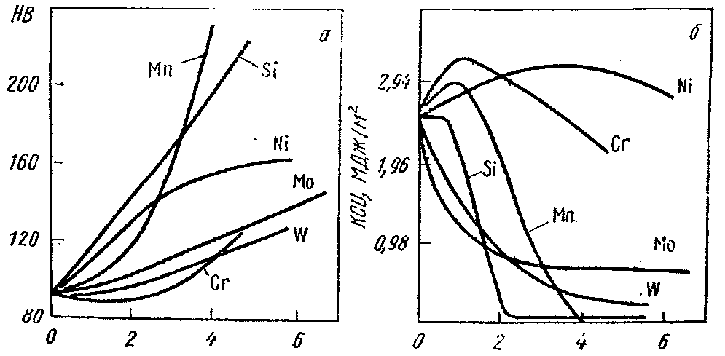
Рис. 3.24. Залежність твердості та ударної в'язкості фериту від вмісту легуючих елементів

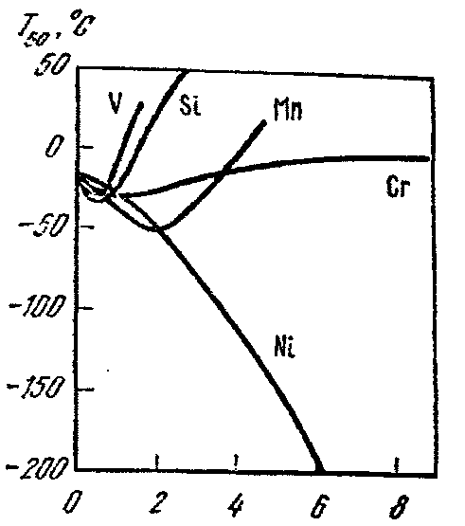
Легуючий елемент %
Рис. 3.25. Вплив легуючих елементів на температуру переходу фериту в крихкий стан (поріг холодноламкості Т₅₀)
Ферит є основою сорбіту - структури, що отримується після гарту і високої відпустки. Підвищення властивостей міцності фериту викликає підвищення властивостей міцності сорбіту легованих сталей.
Легуючі елементи, збільшуючи стійкість переохолодженого аустеніту і зменшуючи критичну швидкість гарту, дозволяють отримати при гарті мартенсит в менше різко охолоджувальних середовищах та збільшити прогартовуваність сталі.
Проте на твердість мартенситу легуючі елементи помітного не впливають. Твердість мартенситу залежить, головним чином, від вмісту в ньому вуглецю. Це пояснюється тим, що атоми легуючих елементів (хрому, марганцю, нікелю, молібдену, вольфраму та ін.), заміщаючи в кристалічній решітці мартенситу атоми заліза, не створюють в ній великих викривлень, тоді як атоми вуглецю, розташовані в ґратах за типом впровадження, сильно спотворюють її. Ступень деформації тим більше, чим більше вміст вуглецю в мартенситі.
Поліпшення механічних властивостей пов'язане також із сприятливим впливом легуючих елементів на прогартовуваність, подрібнення зерна, уповільнення процесів, які викликають знеміцнювання сталі при відпустці. Шляхом легування можна отримати сталь, яка після відповідної термічної обробки матиме кращий комплекс механічних властивостей в порівнянні з вуглецевою сталлю: вищу міцність при однаковій в'язкості, або вищу в'язкість при однаковій міцності, або велику міцність і велику в'язкість при підвищених температурах.
Легуванням можна також змінити фізико-хімічні властивості сталі та отримати сталь корозійностійку, жароміцну, немагнітну, магнітну, з особливими тепловими і електричними властивостями.
Розрахунок кількості добавок розглянемо на прикладі легування хромом конструкційної сталі.
Початкові дані:
- Заданий вміст в марці, %...........................................0,75
- Вміст хрому у ванні на початку відновлення, %....0,10
- Вміст хрому у ферохромі, %.....................................60,0
- Розрахункова кількість металу в печі, т...................20,0
Необхідно збільшити частку хрому в металі на 0,75 – 0,10=0,65%
Для цього потрібно хрому:
20000·0,65/100=130 кг
З урахуванням 5% вигару потреба в хромі складатиме:
130·1,05=136,5 кг
У перерахунку на 60%-й ферохром:
136,5·100/60=227,5 кг

